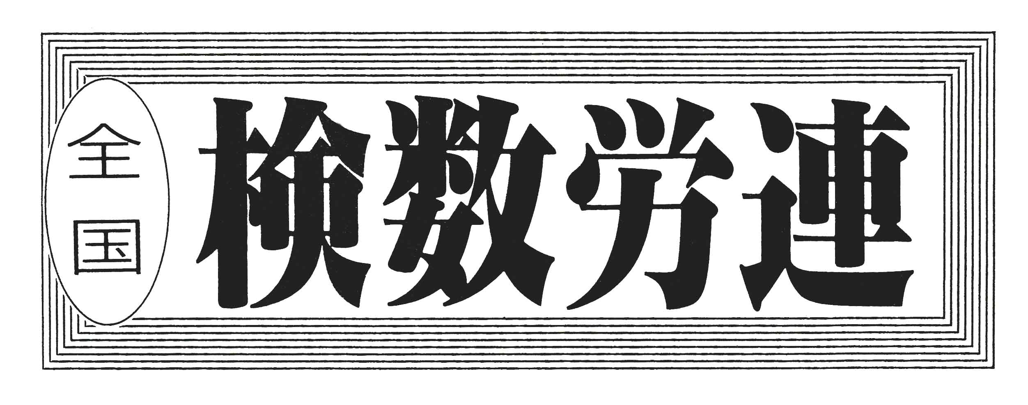

〒144-0052東京都大田区蒲田5-10-2日港福会館5階
Tel 03(3733)5621 Fax 03(3733)5622
メール roren@kensu.jp
ﾎｰﾑﾍﾟｰｼﾞ http://www.kensu.jp/
全 国 検 数 労 働 組 合 連 合
書 記 局
６６７号
.
４月５日（月）第５回２１春闘交渉１３：３０～１４：１５
日検協会：定期昇給（平均２，４９１円）＋時間外分母１５４時間⇒１５３時間
全日検：定期昇給 １，３００円
要求との関係では未達であり不満を表明。次回交渉までに組合 要求に沿ったベースアップを含む回答の提示を求める。

【日検協会２１春闘有額回答】

賃金引上げについて
２０２１年３月３１日以前に採用した職員の賃金引き上げに関し、次のとおり回答する。

１．本 給
（１）定期昇給 （平均２，４９１円）
① １９才から５５才まで ２，５００円とする。
② ５６才から５９才まで ２，０００円とする。
尚、年齢は２０２１年４月１日現在の満年齢とする。

２．時間外算定基礎分母
現行１５４時間を１５３時間とする。

３．実施時期
協定時に在籍している者を対象とし、２０２１年４月
１日より実施する。
以上

【第５回２１春闘交渉】
４月５日（月）第５回検数労連２１春闘交渉を開催し、組合は両協会に対して有額回答の提示を求めました。

【日検協会】
前回の交渉では有額回答に向けた最終的な確認が取れていない状況であったため、有額回答を提示することができなかった。
前回の交渉以降、鋭意検討を重ねた結果の有額回答を提示する。
現在、新型コロナウイルスが蔓延する中で検数を含む港湾を取り巻く環境は、先行

きが見えない状況下にある
が、現時点での回答内容として『定期昇給の確保』と『時間基礎分母の確保』はできた。
時間外基礎分母の前進について厳しい状況ではあるが、産別協定で２０２５年までに１４９時間まで削減することが決まっていることと、労使間で協議してきた週休２日制の議論の経過を踏まえて回答した。
ベースアップについて、従業員の経験や勤続年数を考慮したうえで、公平性を保つため、『定率昇給』を考えている。コロナ禍ではあるが、公平な賃金の底上げという視点から定率昇給でのベースアップ回答は必要

【全日検２１春闘有額回答】

１．２０２１年３月３１日在籍者の２０２１年４月１日以降の賃金を次により引き上げる。
（１）職 員
① 定期昇給 １，３００円
以上

と考えている。しかし、定
率昇給の原資がまだ確保できていないことから、本日の交渉では定昇と時間外基礎分母のみの回答である事
を、ご理解願いたい。

【全日検】
２１年度の昇給について、検数を取り巻く環境は新型
コロナウイルス感染拡大の影響から若干回復してきたものの、完全には戻り切ってない。そのような中ではあるが、本日は定期昇給部分の回答が用意できたので提示する。
その他の回答については鋭意検討中につき、今しばらく時間を頂きたい。

【日検協会】

【組合主張】
本日の交渉で両協会から有額回答の提示がされたが、率直に言って要求との関係では低額であり、不満である。
日検協会においては、『定率昇給＝公平』との考えのようだが、組合としては『一律回答＝公平』との認識であり、労使間で相違があることから、一律でのベースアップ回答を構築するよう強く求める。
全日検については、定昇のみの回答提示であったが、次回交渉では要求に沿った回答を強く求める。
いずれにせよ両協会ともに２１春闘を早急かつ円満に解決する意思があるのであれば、組合要求に沿った回答の構築をするべきであり、組合としてもそのような回答を期待する。

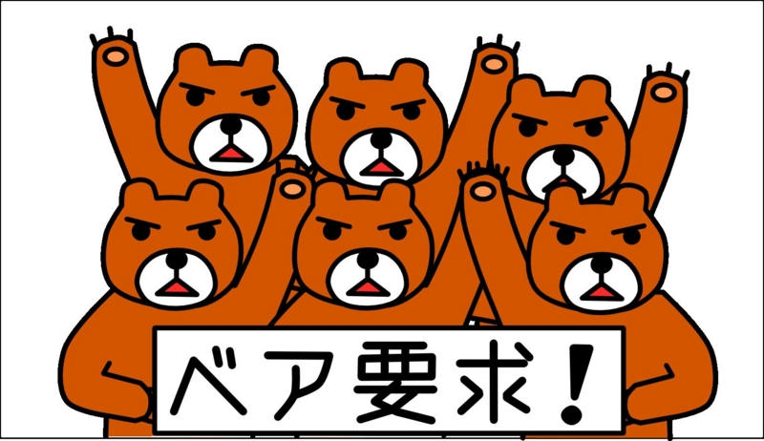

次回交渉：第６回 検数労連２１春闘交渉 ４月１６日（金）１０：００～
組合要求に沿った大幅なベースアップやその他の回答を求め、交渉を行います。

